7 februarie 2020
RAPORT ZILNIC

Date de conectare FTP
HOST: 91.195.151.146
USERNAME: romgaz
PASSWORD: s3cur1zat

În scopul unei mai bune colaborări, vă rugăm să ne semnalaţi eventualele neplăceri şi să ne oferiţi sugestii pe care le consideraţi necesare creşterii calităţii serviciului de monitorizare.

1.Ştiri şi emisiuni din domeniul gazelor

Calificativ:  NEUTRU | Subiectiv | Antena3-20:00
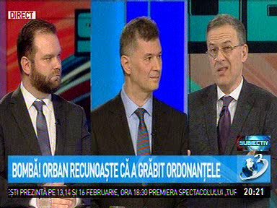 | În cadrul emisiunii „Subiectiv” de pe postul Antena3, s-au discutat următoarele subiecte:  - Marius Vintilă, membru PNL, spune că acele 25 de ordonanţe date de Guvernul Orban nu au fost un „to do list” şi că nu seamănă cu OUG 114 care a îngropat sistemul energetic naţional şi care ne-a dus în pragul procedurii de infirngement şi că aceste OUG, cum ar fi extinderea reţelelor de gaze, erau probleme urgente.

Calificativ:  NEUTRU | Realitatea românească | RealitateaPlus-22:00 + 23:00
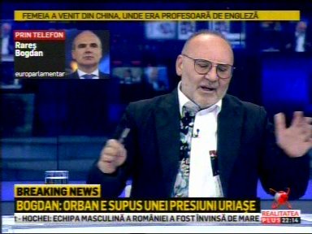 | În cadrul emisiunii „Realitatea românească” de pe postul RealitateaPlus, s-au discutat următoarele subiecte:  - Rareş Bogdan, europarlamentar PNL, spune că printre acele 25 de ordonanţe date de Guvernul PNL se află şi o ordonanţă pentru salvarea Tarom şi a Complexului Energetic Oltenia şi pentru extinderea reţelelor de gaze din România.  - Moderatorul emisiunii spune că Ion Sterian de la Transgaz anunţă că sistemul de gaz este în stare de funţionare în parametrii normali.  - Petrişor Peiu, analist, spune că s-au investit mulţi bani în depozite subterane de gaze, dar capacitatea de extracţie din depozitele subterane când temperaturile sunt extreme este foarte mică.  - Petrişor Peiu mai spune că Romgaz ar trebui să facă o investiţie de câteva zeci de milioane de euro.  - Petrişor Peiu spune că una dintre cele 25 OUG date de Guvernul Orban este una referitoare la un ajutor de stat acordat companiei Tarom şi Complexului Energetic Oltenia. Acesta mai spune că directorul Complexului Energetic Oltenia a fost demis de Ministrul Economiei, Virgil Popescu, după un control.

Calificativ:  NEUTRU | Ultima oră | RomâniaTV-19:00
 | În cadrul emisiunii „Ultima oră” de pe postul RomâniaTV, s-au discutat următoarele subiecte:  - Rareş Bogdan, europarlamentar PNL, spune că având în vedere că erau şanse ca Guvernul PNL să cadă, acesta a dat o serie de ordonanţe de urgenţă pe anumite chestiuni vitale, cum ar fi chestiunea legată de Tarom şi Complexul Energetic Oltenia sau extinderea reţelelor de gaze.

Calificativ:  NEUTRU | Petrom, avertisment dur privind gazul din Marea Neagră | RomâniaTV-18:35  1min 21s
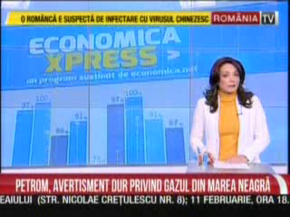 | Conducerea Petrom a dezvăluit în premieră posibilitatea de a renunţa la dezvoltarea proiectului Neptun Deep de extracţie a gazelor în absenţa unei modificări a legii offshore în viitorul apropiat.  VIDEO RomâniaTV

Calificativ:  NEUTRU |  | RadioRomânia-13:01  0min 37s
În ţară a crescut semnificativ consumul de gaze naturale, iar Transgaz anunţă că sistemul naţional de transport a fost pus de dimineaţă în stare de prealertă şi că în aceste condiţii de frig, importul de gaze a urcat la peste 10 milioane de metri cubi, adică 18% din consum.

AUDIO RadioRomânia

Calificativ:  NEUTRU | Energie ieftină, pe bursă | PrimaTV-18:32  3min 50s
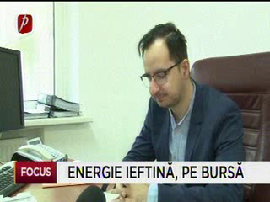 | Pentru a nu mai plăti facturi mari către furnizorii de energie, gaze sau chiar alimente, Spitalul Judeţean, căteva primării din Judeţ şi căteva firme private din Timiş au ajuns să cumpere emergie electrică şi gaze de pe bursă, şi au redus cu cheltuielile cu energia electrică şi cu gazul cu până la 40%.  VIDEO PrimaTV

2.Ştiri şi emisiuni din domeniul energiei

Calificativ:  NEUTRU | Explozie în bloc, flăcări uriaşe | RealitateaPlus-20:21  0min 43s
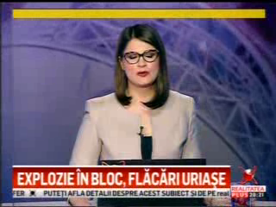 | E explozie a avut loc într.un bloc din Galaţi, aceasta fiind urmată de un incendiu. Locatarii au foist evacuaţi, iar alimentarea cu energie electrică a fost oprită.  VIDEO RealitateaPlus

Calificativ:  NEUTRU | Cod roşu de probleme în toată ţara | PrimaTV-18:21  3min 51s  Antena1-19:34  1min 35s  RadioRomânia-13:02  0min 21s  RadioRomânia-13:03  1min 41s
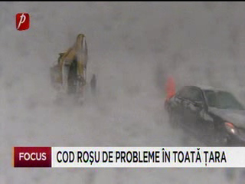 | Din cauza vântului puternic, zeci de localităţi au rămas fără energie electrică. Cel mai afectat judeţ a fost Constanţa, 42 de localităţi rămânând fără energie electrică. În Buzău, 20 de comune nu au curent electric, iar în Galaţi şi Brăila sute de gospodării au fost în aceeaşi situaşie. În teren au fost trimise echipe pentru remedierea avariilor.  VIDEO PrimaTV  VIDEO Antena1  AUDIO RadioRomânia  AUDIO RadioRomânia

Calificativ:  NEUTRU | Somaţie de la Bruxelles | NaţionalTV-18:36  1min 32s
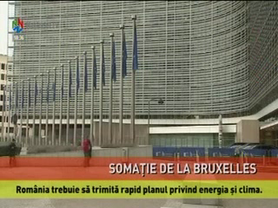 | Comisia Europeană cere României să prezinte urgent planul naţional privind energia şi clima până în 2030. Recomandările Comisiei sunt o pondere de cel puţin 34% de utilizare a resurselor regenerabile, precum şi reducerea consumului de energie primară sau finală, iar autorităţile române trebuie să elaboreze planuri pentru eliminarea treptată a combustibililor fosili.  VIDEO NaţionalTV

